攀枝花市第十二中学校2016-2017学年度(上)半期调研检测
高2018届政治试题
注意事项：
1.本试卷分第I卷(选择题)和第II卷(非选择题)两部分，第I卷1至2页,第II卷3至4页。
2.全卷满分100分,考试时间90分钟。
3.只交答卷（或第II卷），第I卷学生带走，以备讲评（或说明需要交的试卷）。
第I卷（选择题 共 48分）
1.校园标语“守护一片绿，增添一份美”、“微笑是我们的语言，文明是我们的信念”、“博学慎思，明辨笃行”等随处可见。从文化生活在的角度看，这些标语： ( )
A.是展现中国传统文化的重要标志 B.是民族文化的集中展示
C.促进了人的全面发展 D.可以潜移默化地影响人
2. “恭喜发财，红包拿来”。“红包”是华人春节的一种习俗，已流传千年。原本是长者向幼者表达爱护祝福之意的红包，在羊年到来之际演变为“现象级”的公众行中华文化的特点和文化的作用。这说明 ( )
A.传统习俗是展现中国传统文化的重要标志 B.文化创新是推动社会实践发展的根本动力
C.传统文化在继承中不断地得到丰富和发展 D.文化对人的影响是潜移默化和深远持久的
3.“莎士比亚征服了全世界，他的胜利比拿破仑们和恺撒们的胜利更为巩固。每天每天，像涨潮时的海浪一样，增加着他的新的臣民——这些人流的波涛一天一天地愈来愈宽广了。”屠格涅夫的这段话表明： ( )
A.文化在交流的过程中传播 B.文化是一种强大的精神力量
C.文化促进了社会向前发展 D.文化是综合国力竞争的因素
4.剪纸是我国古老的民间艺术。围绕“国是家、勤为本、俭养德、孝为先”等主题创作的剪纸画，是传统文化与当代价值有机融合的生动体现。这一艺术创作形式 ( )
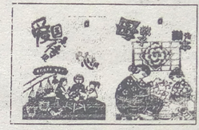
A.决定着中华文化发展方向 B.扩大了中华文化国际影响
C.打破了传统文化的稳定性 D.推动了文化在实践中变迁
5.某学者指出,既然不能强制人“关掉电视”,那么要摆脱天生娱乐化的电视媒介的控制,唯一有希望的方法是学校教育。通过教育教会学生主动疏远某些信息形式,让学生懂得不能“用笑 声代替思考”。这说明( )
A.教育对人的教化与培育具有重要作用
B.在抵制“泛娱乐化”的问题上,教育的作用是微不足道的
C.教育是人类特有的传承文化的能动性活动 D.教育是文化传播的一个重要途径
6．雷峰塔、峨眉山金顶、灵隐铜殿等中国当代铜建筑艺术的奠基人、新时期杰出的爱国主义者朱炳仁先生在《云彩》中写道：天上一抱云彩/信步舒卷/你剪我裁/相际洒人间/你落西湖三潭/我去日月双潭/西岸东岸/三潭双潭/你是汪伦/我是李白/知我深浅/懂你甘甜/西湖潭印月/日月湖印潭/你我同是/天上一抱云彩。这首诗 ( )
①表达了两岸人民对祖国统一的热切期盼 ②表明两岸同胞对同根文明和文化的认同
③表明两岸所有人都赞同一个中国的原则 ④体现出优秀的文化可以转化为物质力量
A．①② B．②④ C．①③ D．③④
7．央视播出的“中国汉字听写大会”引发了“全民自检”，其微博话题迅速登顶热门榜，点
击量有8万余次。此类比赛对汉字文化发展的积极作用表现在 ( )
①让人们体会中国汉字源远流长，重视中华民族文化的血脉之根
②为汉字的规范使用制定标准，提高汉字运用水平
③展现中华文化的亲和力和凝聚力，弘扬爱国主义精神
④摆脱文化产业发展的危机，发展形式多样的文化产业
A．①③ B．②④ C．①② D．③④
8.“第五媒体”是人们对以手机为视听终端、手机上网为平台、以即时为传播效果的个性化信
息传播载体的称谓。关于“第五媒体”的说法正确的是
①就其本质而言属于大众传媒 ②在文化传播中发挥重要作用
③表明大众传媒已成为现代文化传播的唯一手段 ④它的出现意味着旧传媒的消失
A．①③ B．②④ C．①② D．③④
9.《诗经》中的“夙夜在公”、贾谊的“国而忘家”、范仲淹的“先天下之忧而忧”、林则徐“苟利国家生死以”等，体现了一脉相承的精神内涵，以下事例与这种精神最相契合的是
A.寸草春晖：助子求学，重病母亲三年织出《清明上河图》十字绣
B.心比金坚：铭记战友深情厚谊，三十一年守护天山筑路士兵墓园
C.誓言无声：隐姓埋名三十年，献身于我国核潜艇研制的壮丽事业
D.童史无欺：“油条哥”用放心油和一口锅支撑起食品安全的良心
10．在中国，“国有史、方有志、家有谱”。继承修史的传统，有利于中华文化
A．薪火相传，绵延不绝 B．统领世界，再创辉煌
C．传承文明，融和同一 D．全面继承，独领风骚
11．2014年2月，第十二届全国人大常委会会议表决通过了两个决定，分别将9月3日确定为中国人民抗日战争胜利纪念日，12月13日设立为南京大屠杀死难者国家公祭日。从文化生活角度看，中国以法定形式确定纪念日和设立公祭日的重要意义在于( )
①创造中华文化新的辉煌，实现中华民族的伟大复兴
②弘扬和培育以爱国主义为核心的伟大民族精神
③凝聚民族力量，鞭策中华儿女风雨同舟、自强不息
④为全面深化改革的伟大实践注入新的时代精神
A．①③ B．②③ C．①④ D．②④
12．中华传统文化中的许多典故、名言、成语都反映了伟大的中华民族精神。下列选项中对应错误的是( )
A．土尔扈特部东归——团结统一 B．威武不能屈——爱好和平
C．精卫填海——自强不息 D．天道酬勤——勤劳勇敢
13.2015年12月18—20日,贵州第二届侗族大歌传承保护发展百村歌唱大赛决赛暨2015中国•榕江萨玛节在美丽的都柳江畔榕江县三宝侗寨隆重举行,来自贵州、广西、湖南三省区的102支侗族大歌队参加。关注侗族大歌的传承是因为
- 独具特色的民族文化都代表着中华文化的前进方向
②中华各民族的文化都是中华文化的瑰宝 ③中华文化呈现着多民族文化的丰富色彩
④各民族传统文化相互融合,形成推动当代中国发展的时代精神
ziyuanku.comA.①② B.①④ C.②③ D.③④
14．“子孙虽愚，诗书必读”“利在一身勿谋也，利在天下必谋之”。以钱学森、钱三强、
钱伟长为代表的钱氏家族人才辈出，他们表现出的浓浓爱国情怀与他们的家庭传统教育
有很大关系。这说明
①教育对人的成长具有决定作用 ②科学文化修养和思想道德修养相互促进
③民族精神植根于优秀的传统文化之中 ④古代诗书对人的发展具有积极作用
A．①② B．②③ C．③④ D．②④
15.我国杂技历史悠久，因表演技巧高超而深受观众喜爱。在现代，我国杂技融入音乐、舞蹈等元素，利用声、光、电效果，配以情景故事，既惊险刺激又妙趣横生，许多节目蜚声海内外。我国现代杂技艺术蜚声海内外，主要得益于
ziyuanku.com①现代传媒超越时空的传播功能 ②用现代流行艺术元素取代传统艺术元素
③在继承传统基础上满足了现代观众的审美需求④以现代艺术手段展现我国杂技的民族特色
Ziyuanku.comA.①② B.①③ C.②④ D.③④
16.中国古代园林建筑的独特之处，在于把哲学观念与历史文脉融入砖石草木之中，使建筑成为文化传承的视觉象征。例如为世人称道的苏州园林，“虽为人作，宛自天成”，体现了“天人合一”的精神追求。这印证了
①中华文化的博大精深 ②园林建筑是文化的物质载体
③文化的传承依赖于传统建筑的保护 ④文化是维系民族生存和发展的精神纽带
A.①② B.②④ C.①③ D.③④
Ziyuanku.com17.是文化产业的“大观园”。2016 年5月12日，第十二届中国（深圳）国际文化产业博览交易会隆重召开。文化创客馆的设立，金融、科技、旅游、体育、时尚等元素与文化联动的新业态的集中亮相，赋予了本届文博会全新的意义。材料体现了
A.文化与经济相互交融 B.文化是经济的集中表现
C.文化是经济的派生物 D.文化为经济提供方向保证
18远流长的“礼”文化在漫长的文明演进中，积淀了许多协调处理人与人、人与社会关系的规范和准则。今天，我们仍借助这些规范和准则来协调人际关系、促进社会和谐，但赋予了“礼”平等、友善等新的内涵。这说明文化具有
A.鲜明的民族性 B.相对的稳定性 C.时代的先进性 D.强大的包容性
19.国文字博物馆，4D电影《甲骨文》向观众展示着甲骨文的产生、发展和演变历程。还原古代生活场景时，影院画面、音响和座椅巧妙配合，带观众穿越数千年；讲述甲骨文字形时，立体图形灵活转换，让观众感受古人造字的智慧。从中看出
A.科技是推动文化发展的决定因素 B.现代信息技术的运用促进了文化传播
C.甲骨文的出现，标志着人类进入文明时代 D.文化与经济相互交融，科技的作用越来越重要
20.村文化礼堂建设的启示，某县政府和企业把“文化车间”建设提上议事日程并积极推动企业文化建设。政府和企业这样做的理由有
①“文化车间”建设能够丰富职工的精神世界 ②“文化车间”建设会直接影响企业经济效益
- 人们的精神产品源自物质载体 ④文化对人的影响离不开特定的文化环境
A．①② B.①④ C. ②③ D.③④
21．吉祥文化是中国人特有的一种文化，在许多中国的民间器物——首饰、绣品、木雕、瓷器上，都可以看到吉祥符号。中国的吉祥文化受到许多外国友人的喜爱，也丰富了世界文化。这告诉我们
①文化是民族的，各民族都有自己的文化个性和特征
②世界人民都认同中华文化，吸收中国的灿烂文化
③中华文化正在成为世界性文化
④文化是世界的，各民族文化都是世界文化中不可缺少的色彩
A．②③ B．①② C．①④ D．②④
5月21日是“世界文化多样性促进对话和发展日”。据此回答4～5题。
22．联合国教科文组织总干事博科娃发表声明指出，文化多样性不仅可以激发人们的创作性，而且还可为和平与可持续发展带来机遇。这表明
①当今时代文化与经济、政治相互交融 ②文化多样性是人类文明进步的动力
③尊重文化多样性是消除文化差异的前提④尊重文化多样性是实现世界文化繁荣的必然要求
A．①② B．②③ C．①④ D．②④
23．22．下面漫画启示我们在文化借鉴中必须
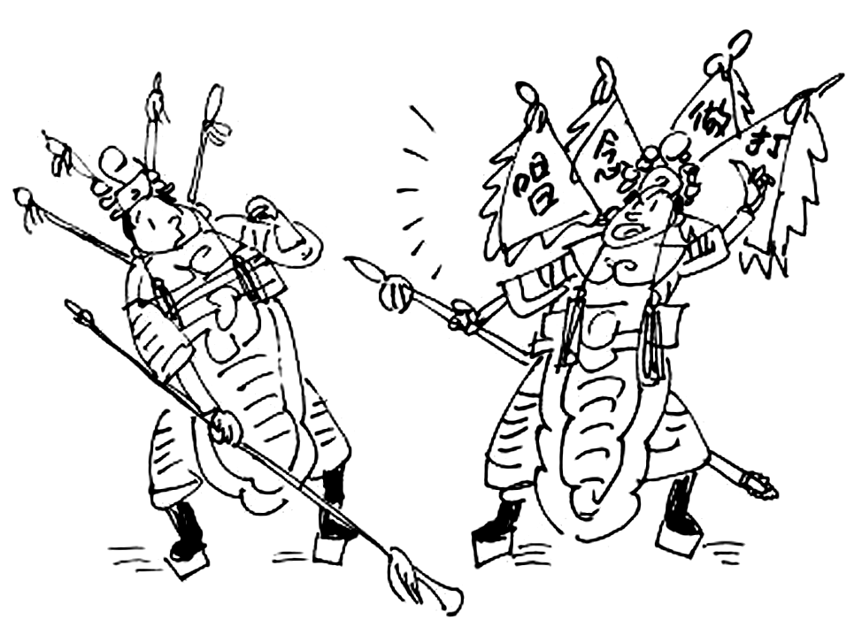你看家本领都没了，还不快快投降
A．立足实践，推陈出新 B．古为今用，洋为中用
C．以我为主，为我所用 D．反对封闭，求同存异
24.(2015·福州模拟)广东某市的读书月活动提出,文化强市从阅读开始。建设文化强市过程中,读书的意义不可替代。强调读书的文化意义,是因为( )
①文化在人民大众的生活中占据主导地位 ②先进文化是文化和社会发展的根本动力
③文化为社会发展提供精神动力和智力支持 ④文化影响人的实践活动、认识活动和思维方式
A.①② B.①④ C.②③ D.③④
攀枝花市第十二中学校2016-2017学年度(上)半期调研检测
高2018届政治试题答题卷
题号 | 1 | 2 | 3 | 4 | 5 | 6 | 7 | 8 | 9 | 10 | 11 | 12
答案 |  |  |  |  |  |  |  |  |  |  | Ziyuanku.com
题号 | 13 | ziyuanku.com14 | 15 | 16 | 17 | 18 | 19 | 20 | 21 | 22 | 23 | 24
答案
选择题答案栏
第II卷（非选择题 共 52分）
25．近年来，汉语词汇“走出去”日益激增，代表中国历史文化的词语Confucius(孔子)、Laozi(老子)已进入到英语的日常词汇中，“kongfu(功夫)、Tai Chi(太极)”等词更是随着中国功夫电影的传播而广为人知。汉语在进化中也不断“引进来”，引入了标点符号、阿拉伯数字，出现了诸如GDP、卡拉OK甚至3G、AA制、GB(国家标准)等由拉丁字母(包括汉语拼音字母)等构成的字母词，使得汉语更具生机和活力。
运用“文化交流”和“文化的包容性”的知识，说明汉语词汇“引进来”、“走出去”的积极意义。（10分）

26、材料：中国人有梦。全面建成小康社会、建成富强民主文明和谐的社会主义现代化国家、实现国家富强、民族振兴和人民幸福，从而实现中华民族的伟大复兴。这一梦想，凝聚了几代中国人的夙愿，体现了中华民族和中国人民的整体利益，是每个中华儿女的共同期盼。
中华民族有魂。中华文明是世界古代文明中唯一没有中断，连续发展至今的文明，中华民族在漫长历史发展中形成的独具特色的文化传统，特别是在漫长的历史进程中凝聚的伟大民族精神，就是中华儿女共同的中华魂。
“中国梦”与“中华魂”有着内在的紧密联系。首先，“中国梦”是“中华魂”的当代体现。其次，“中华魂”是实现“中国梦”的精神动力。实现“中国梦”必须弘扬“中华魂”。
结合材料，谈谈“中国梦”和“中华魂”的含义，并分析实现“中国梦”必须弘扬“中华魂”的原因。(10分)

27. 材料一:随着多元媒体的发展和人们文化艺术需求的多样化,豫剧格式化表演、难懂的行腔归韵,越来越不适应当代人的审美要求。为适应时代的发展,豫剧工作者积极引入市场机制,把传统戏曲艺术和现代媒体相结合;在继承豫剧优秀传统的基础上,融合其他艺术门类优秀艺术元素,大胆探索创新;立足群众,以群众需求为导向,深入群众生活,积累艺术素材,通过多种形式调动群众参与创作和表演。将豫剧从舞台布景到唱腔舞功,引入西方蒙太奇表现手法,引入西方乐器,将抽象化的舞台表现形象化,将传统戏曲的个人讲故事模式转变为典型环境塑造典型人物,等等。豫剧发展迎来了“又一个春天”。
结合材料一,运用文化创新的知识分析豫剧迎来了“又一个春天”。(12分)

资*源%库 ziyuanku.com

28.. 材料一 从孔子的“不患寡而患不均”、老子的“损有余而补不足”、太平天国的“无处不均匀”和康有为的《大同书》，至新中国成立后的人民公社、“大锅饭”，都体现了我国传统文化中“平均”的文化基因。在“朱门酒肉臭，路有冻死骨”的阶级社会，极端贫困的人们企盼平均分享财富，企盼有尊严的生活，这种思想对摧毁和瓦解封建制度具有一定的推动作用，今天对我们正确处理公平与效率的关系仍有启示和警示意义。
⑴结合材料，运用文化继承性和文化发展的知识，说明我们应该怎样正确对待传统思想。（8分）

材料二 文化是民族的血脉，是人民的精神家园。回首一个多世纪以中华儿女追求中国梦的历程，我们可以看到一个清晰的轨迹：中华优秀传统文化是中国梦的价值支撑。中国传统文化中自强不息的奋斗精神，深厚的家国意识和民族情怀等精神特质，在今天仍以自己独特的魅力，助力中华民族的伟大复兴，推动“中国梦”的实现。
⑵运用传统文化的特点的知识，分析说明中国优秀传统文化为什么能以自己独特的魅力，助推“中国梦”的实现。（8分）

29.“家庭是社会的基本细胞，是人生的第一所学校。不论时代发生多大变化，不论生活格局发生多大变化，我们都要重视家庭建设，注重家庭、注重家教、注重家风”。
请列举一项优良家风，并运用所学知识说明传承该家风的两点意义。（4分）

攀枝花市第十二中学校2016-2017学年度(上)半期调研检测
高2018届政治试题答题卷
题号 | 1 | 2 | 3 | 4 | 5 | 6 | 7 | 8 | 9 | 10 | 11 | 12
答案 | D | C | B | D | A | A | A | C | C | A | B | B
题号 | 13 | 14 | 15 | 16 | 17 | 18 | 19 | 20 | 21 | 22 | 23 | 24
答案 | C | B | D | A | A | B | B | C | C | C | C | D
参考答案
25．（10分）答：①汉语词汇“引进来”、“走出去”的过程，也是文化交流的过程。这种文化交流推动中华文化走向世界，增强中华文化的国际影响力，促进世界文化的繁荣与发展；使外域文化传入中国，促进中华文化的发展和进步。
②文化的包容性，即求同存异和兼收并蓄。汉语在进化中引入了标点符号、阿拉伯数字，在文化交流中吸收、借鉴其他民族文化的积极成分。汉语的包容性，使得汉语更具生机和活力，也有利于各民族文化在和睦的关系中交流，增强对自身文化的认同和对其他民族文化的理解。

26．（10分）(1)“中国梦”是全面建成小康社会、建成富强民主文明和谐的社会主义现代化国家、实现国家富强、民族振兴和人民幸福，从而实现中华民族的伟大复兴。（2分）
(2)“中华魂”是以爱国主义为核心的团结统一、爱好和平、勤劳勇敢、自强不息的民族精神。”
（2分）
(3) “中华魂”即中华民族精神，它始终是维系中华各族人民共同生活的精神纽带，支撑中华民族生存、发展的精神支柱，推动中华民族走向繁荣、强大的精神动力，是中华民族之魂；它集中体现了中华民族的整体风貌和精神特征，体现了中华民族共同的价值追求，是中华民族永远的精神火炬。（6分）
27.（ 12分）①文化创新需要推动文化内容、体制机制、传播手段等创新,解放发展文化生产力。豫剧引入市场机制、和现代媒体相结合、引入西方蒙太奇表现手法。
②文化创新需要在立足于社会实践的基础上继承传统,推陈出新。豫剧继承了传统文化的优秀部分。
③文化创新需要面向世界,博采众长,不同民族文化进行交流、借鉴、融合。豫剧融合其他艺术门类优秀艺术元素,引入西方蒙太奇表现手法,引入西方乐器。
④坚持正确方向,着眼于群众的精神文化需求,虚心向群众学习,激发群众的创造活力,积极创新。立足群众,以群众需求为导向,深入群众生活积累艺术素材,通过多种形式调动群众参与创作和表演。(每点3分,共12分)

28.（ 16分）(1)①对待传统思想，要“取其精华，去其糟粕”，批判继承，古为今用。（2分）对绝对平均主义思想要自觉加以改造或剔除，对追求社会公平的观念要继续保持和发扬。（2分）
②对待传统思想，要革故鼎新，推陈出新。（2分）对传统公平思想要在继承的基础上发展创新，赋予其新的时代内涵。（2分）
⑵①传统文化具有相对稳定性。（2分）中国优秀传统文化能够顺应社会生活的变迁，不断满足人们日益增长的精神需求，以自己独特的魅力，增强人们的精神力量，推动 “中国梦”的实现。（2分）②传统文化具有鲜明的民族性。（2分）中国优秀传统文化是维系中华民族生存和发展的精神纽带，具有凝聚和动员民族力量的重要功能，能够为中华民族的伟大复兴提供强大的精神动力。（2分）
29.（4分）答案示例一 孝老爱亲； ①有利于传承中华民族的传统美德；②有利于促进家庭、社会的和谐。
答案示例二 诚实守信； ①有利于传承中华民族的传统美德；②有利于社会主义市场经济的健康发展。

